報道関係者各位 2022年12月吉日
プレスリリース 株式会社テクノア
広報室

導入実績4,300社超の生産管理システム「TECHSシリーズ」
ユーザー様限定！
業務改善事例コンテスト『TECHS AWARD 2022』開催！

株式会社テクノア（本社：岐阜県岐阜市、代表取締役：山﨑 耕治）は、導入実績4,300社超の生産管理システム『TECHSシリーズ』ユーザー様による自社業務改善事例コンテスト『TECHS AWARD (テックスアワード)2022』を開催いたします。
本コンテストでは、各社が実践している3S※1･3R※2に関する業務改善事例などを紹介する動画や画像を募集。素晴らしい業務改善効果などを紹介いただいたユーザー様には、テクノア製品購入にご利用いただける最大50万円相当分の「TECHSmile(テックスマイル)」を贈ります。
※1 3Sとは、製造業や病院などで取り組まれている職場環境を整える活動で、整理、整頓、清掃を意味します。
※2 3Rとは、環境と経済が両立した循環型社会を形成するための取組みの頭文字をとったものです。Reduce（リデュース）廃棄物の発生抑制、Reuse（リユース）再使用、Recycle（リサイクル）再資源化の3つのRの総称です。

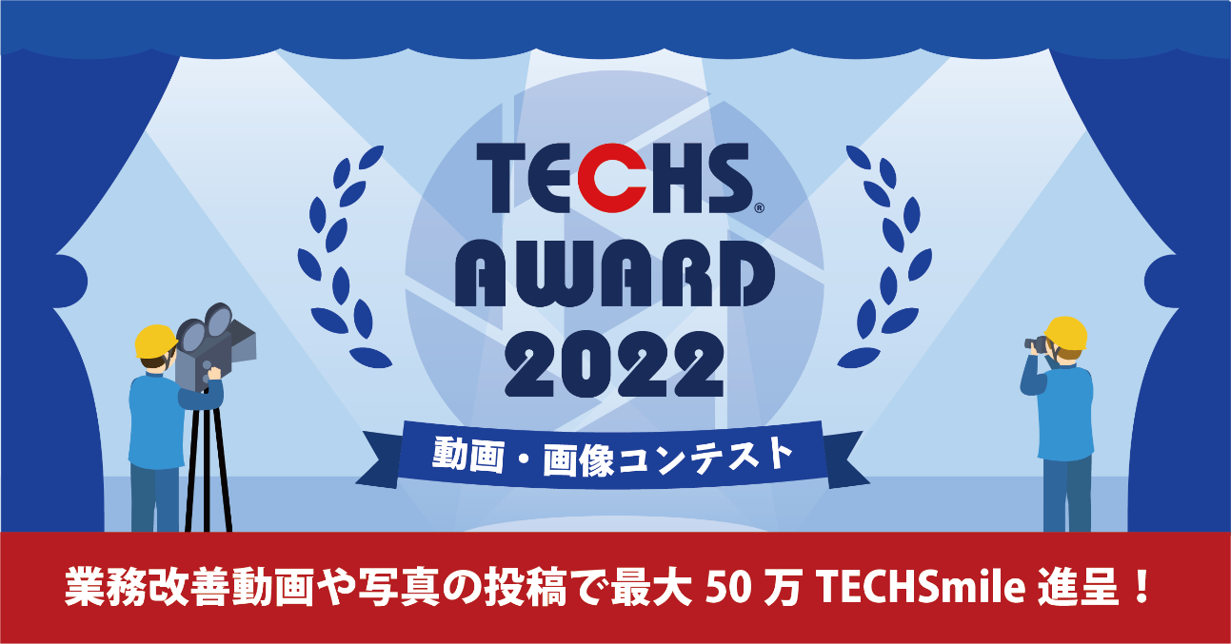

昨今、DX（デジタルトランスフォーメーション）※3の推進やSDGs※4の取組みを実践されている企業様が増加しています。その反面、どういった取組みをすればよいかわからない、人手不足で他のことに手が回らないというお悩みを持つ企業様も多くいらっしゃいます。
本コンテストでは、TECHSシリーズのユーザー様が実施している3S・3Rの業務改善事例を募集・公開し、お悩みを持った企業様に「自社でも実践できる改善を知るきっかけ」としていただきたいという想いから開催に至りました。
テクノアは、今後も各種イベントの開催を通じ、ものづくりの現場に起きている変革や未来について、多くの人に知っていただくきっかけを発信し、日本の製造業の活性化に貢献してまいります。

※3 デジタルトランスフォーメーションとは、企業がビジネス環境の激しい変化に対応し、データとデジタル技術を活用して、顧客や社会のニーズを基に、製品やサービス、ビジネスモデルを変革するとともに、業務そのものや、組織、プロセス、企業文化・風土を変革し、競争上の優位性を確立すること。
（出典：経済産業省 デジタルガバナンス･コードhttps://www.meti.go.jp/policy/it_policy/investment/dgc/dgc2.pdf）
※4 SDGsとは、2001年に策定されたミレニアム開発目標（MDGs）の後継として，2015年9月の国連サミットで加盟国の全会一致で採択された「持続可能な開発のための2030アジェンダ」に記載された，2030年までに持続可能でよりよい世界を目指す国際目標です。
（出典：外務省HP：https://www.mofa.go.jp/mofaj/gaiko/oda/sdgs/about/index.html）

■『TECHS AWARD 2022』について
本コンテストは、導入実績4,300社超えの中小製造業様向け生産管理システム「TECHSシリーズ」を日ごろからご愛顧いただいているユーザー様限定の動画・画像コンテストです。
自社で実践している3Sや3Rに関する業務改善事例やノウハウを、動画や画像で募集し、取り組みや業務改善効果が素晴らしいユーザー様の動画・画像を選出します。
素晴らしい業務改善事例、生産性向上を実現したユーザー様の事例はホームページ等で公開いたします。また、最優秀賞のユーザー様には50万TECHSmileを進呈します。

■『TECHS AWARD2021』開催概要
応募内容：3Sか3Rのいずれかの改善活動をテーマとした5分程度の動画、または画像
応募方法：TECHSサポートセンター、またはテクノア担当者へご応募の旨をお知らせください。
応募資格：TECHSサポート保守サービスご加入中のお客様
応募期間：2022年11月18日～2022年12月23日 17時まで
受賞者発表：2023年2月予定
※テクノア公式サイト、TECHSシリーズユーザー様向けメールマガジンにて発表
賞：最優秀賞 1社 50万TECHSmile
優秀賞 若干数 10万TECHSmile
参加賞 応募全社 1万TECHSmile
募集サイトURL：https://www.techs-s.com/wp/wp-content/uploads/2022/12/TECHS-AWARD2022.pdf

■ お問い合わせ窓口
■会社概要
会社名：株式会社テクノア
代表者：代表取締役 山﨑 耕治
本店所在地：岐阜県岐阜市本荘中ノ町8-8-1
設立：1985年10月
資本金：7,280万円
事業内容：パッケージソフト開発/販売、
システムインテグレーション
社員数：345名
URL：https://www.technoa.co.jp/
株式会社テクノア 広報室
TEL 058-273-1445 FAX 058-273-9562
会社HP：https://www.technoa.co.jp/
Eメール：technoa.pr@technoa.co.jp

